
週9 ：
数字のハーツとの
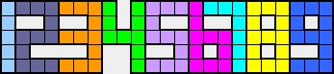
重複することなく、上記の場所は、すべての中心部と各桁の数字は、
多くの心を正確に覆われているが含まれています
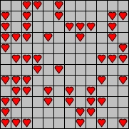
あなたがすることができますが、数字に反映することはできません。
答えとしては、まず、空白のセルの番号を入力して、コンマし（昇順）で使用した数字。
あなたの答えにスペースを使用しないでください！
例：
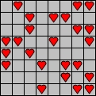 |  | 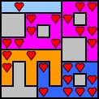
 |  | 答え: 16,13669

